Nouveau bloc de vannes multivoies GEMÜ pour applications à usage unique

Le spécialiste des vannes GEMÜ élargit sa gamme de produits à usage unique en proposant le bloc de vannes multivoies GEMÜ Multiport SUMONDO. Celui-ci est disponible au choix avec verrouillage de bloc pneumatique ou manuel.

Le système GEMÜ Multiport SUMONDO, qui combine plusieurs vannes à membrane simple à usage unique réunies en un bloc de vannes multivoies, offre une nouvelle solution pour les applications de l'industrie pharmaceutique et biotechnologies. Grâce au principe éprouvé des vannes à membrane GEMÜ SUMONDO, l'étanchéité entre l'actionneur et le fluide est assurée par la soudure de la membrane avec le corps. Lors de l'utilisation du bloc de vannes GEMÜ Multiport SUMONDO, l'unité d'actionnement (multi-usages) reste installée de manière fixe dans l'installation tandis que le bloc multivoies (à usage unique) est remplacé après utilisation.

Les blocs multivoies de conception compacte, qui ne nécessitent aucun flexible ni tuyauterie entre les deux sièges, se distinguent par un volume résiduel moindre comparativement aux solutions à vanne individuelle. Ceci accroît la sécurité et l'efficacité des processus. Du fait de l'encombrement réduit, cette solution occupe moins de place dans l'installation. Conformément aux directives BPF, la fabrication garantit en outre que les blocs multivoies à usage unique en contact avec le fluide répondent aux normes les plus élevées en matière de pureté, de sécurité et de stabilité.

Verrouillage de bloc pneumatique ou manuel
Il est possible de choisir entre deux verrouillages de bloc – au choix, verrouillage pneumatique (PSUA) ou verrouillage manuel par poignée (PSUH) – qui se différencient par la liaison du bloc multivoies (Disposable) avec l'unité d'actionnement. Les deux modèles permettent une utilisation aisée et un remplacement rapide des éléments jetables (Disposables) entre les différents cycles de production.

Les éléments jetables fraisés peuvent être fabriqués selon différents designs, avec différents raccords et intégrations de capteurs pour une utilisation ciblée en amont et en aval. Il est ainsi possible de concevoir et de réaliser individuellement des blocs multivoies selon les spécifications du client.
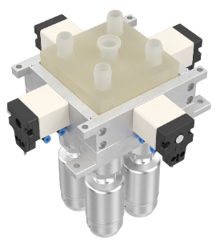
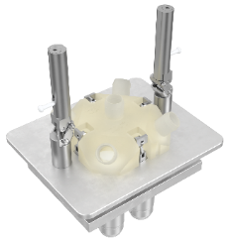

À gauche : Unité d'actionnement avec verrouillage pneumatique (PSUA) avec bloc multivoies à usage unique GEMÜ (KSUBA)
À droite : Unité d'actionnement avec verrouillage manuel par poignée (PSUH) avec bloc multivoies usage unique GEMÜ (KSUBH)

À propos de nous
Le Groupe GEMÜ développe et met au point des systèmes de vannes, de mesure et de régulation pour liquides, vapeurs et gaz. L'entreprise est le leader mondial du marché des solutions pour les procédés stériles. L'entreprise familiale indépendante à vocation mondiale a été fondée en 1964 et est dirigée depuis 2011 par la deuxième génération, à savoir Gert Müller en tant qu'associé gérant conjointement avec son cousin Stephan Müller. En 2024, le groupe a réalisé un chiffre d'affaires de plus de 525 millions d'euros et emploie aujourd'hui dans le monde entier plus de 2 500 personnes, dont plus de 1 400 en Allemagne. La production a lieu sur huit sites : outre les sites de production en Allemagne, GEMÜ fabrique ses produits au Brésil, en Chine, aux États-Unis, en France, en Inde ainsi qu'en Suisse. La distribution mondiale se fait par le biais de 25 filiales et est coordonnée depuis l'Allemagne. Un réseau dense de partenaires commerciaux permet au groupe d'être actif sur tous les continents et ce, dans plus de 50 pays.
Vous trouverez d'autres informations sur www.gemu-group.com.

